Описание бага 1 (пофикшен):

При открытии формы регистрации на ней есть только 3 кнопки – «Закрыть», «Регистрация» и «Войти», а так же форма является статичной

Шаги для воспроизведения:

1. Перейти на страницу авторизации

Фактический результат:

Наличие всего трех кнопок, отсутствие возможности передвижения окна и постоянный его размер

Ожидаемый результат:

Возможность перемещать окно по экрану, возможность управлять его размером и наличие кнопок «Свернуть» и «На весь экран»

Окружение:

ОС: Windows 11

Разрешение экрана: 1920х1080

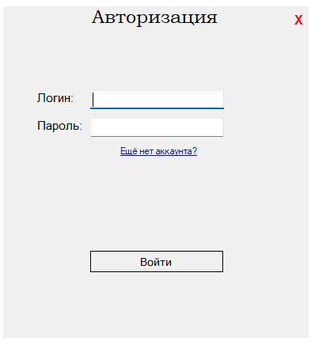

Описание бага 2 (пофикшен):

При нажатии кнопки «Закрыть» форма не закрывается

Шаги для воспроизведения:

1. Перейти на страницу авторизации
2. Нажать кнопку закрыть

Фактический результат:

Форма остается на экране после нажатия кнопки «Закрыть»

Ожидаемый результат:

Форма исчезает с экрана

Окружение:

ОС: Windows 11

Разрешение экрана: 1920х1080



Описание бага 3 (не пофикшен):

При открытии формы регистрации отсутствует кнопка «Назад»

Шаги для воспроизведения:

1. Перейти на страницу авторизации
2. Перейти на страницу регистрации

Фактический результат:

Отсутствует возможность вернуться на предыдущую страницу при ошибочном переходе на страницу регистрации

Ожидаемый результат:

Возможность вернуться присутствует

Окружение:

ОС: Windows 11

Разрешение экрана: 1920х1080

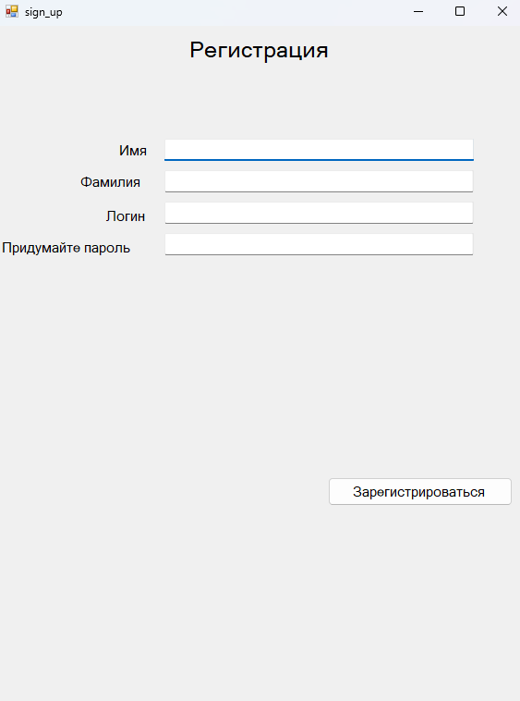

Описание бага 4 (не пофикшен):

При открытии формы авторизации отсутствует возможность сброса пароля

Шаги для воспроизведения:

1. Перейти на страницу авторизации

Фактический результат:

Отсутствие кнопки «Забыли пароль?» или «Сбросить пароль»

Ожидаемый результат:

Возможность сброса пароля настоящим владельцем учетной записи каким-либо способом

Окружение:

ОС: Windows 11

Разрешение экрана: 1920х1080



Описание бага 5 (не пофикшен):

При открытии форм в большом окне они некорректно отображаются

Шаги для воспроизведения:

1. Перейти на страницу авторизации (регистрации, списка дел)
2. Нажать кнопку «На весь экран»

Фактический результат:

При открытии формы (Авторизации, регистрации, список дел) в большом окне все кнопки остаются того же размера и остаются на том же месте относительно верхнего левого угла окна

Ожидаемый результат:

Возможность увеличить окно без ущерба для визуальной составляющей

Окружение:

ОС: Windows 11

Разрешение экрана: 1920х1080

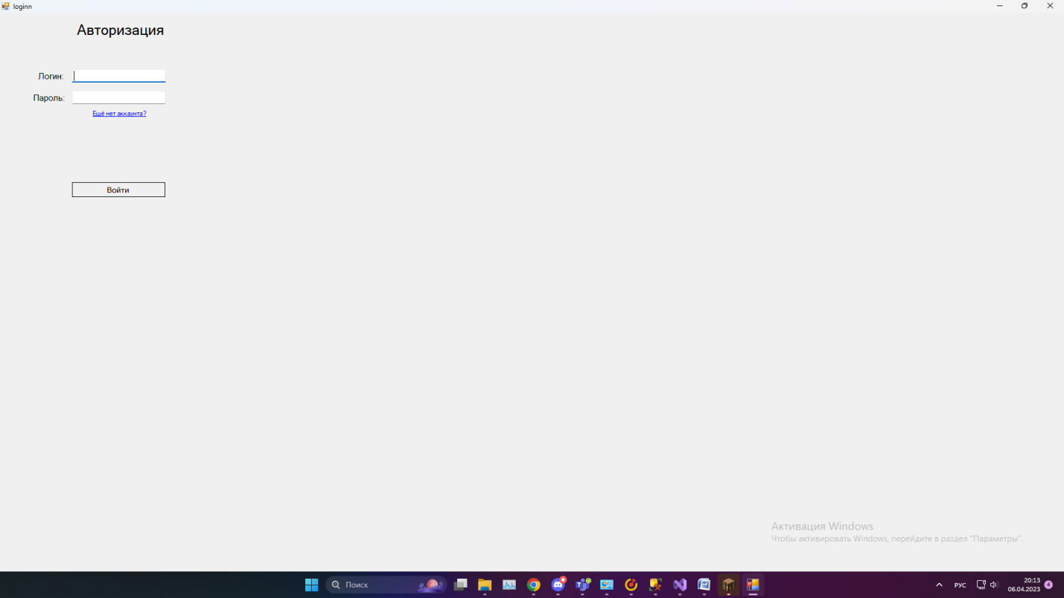

Описание бага 6 (не пофикшен):

При создании записей пользователь не сразу видит результат своих действий

Шаги для воспроизведения:

1. Перейти на страницу списка дел
2. Нажать кнопку «Добавить»
3. Создать еще одно дело

Фактический результат:

При нажатии на кнопку «Добавить» пользователь не получает никакого оповещения о том, что создана новая запись

Ожидаемый результат:

Пользователь получает извещение о том, что создана новая запись во избежание случайной повторной записи

Окружение:

ОС: Windows 11

Разрешение экрана: 1920х1080

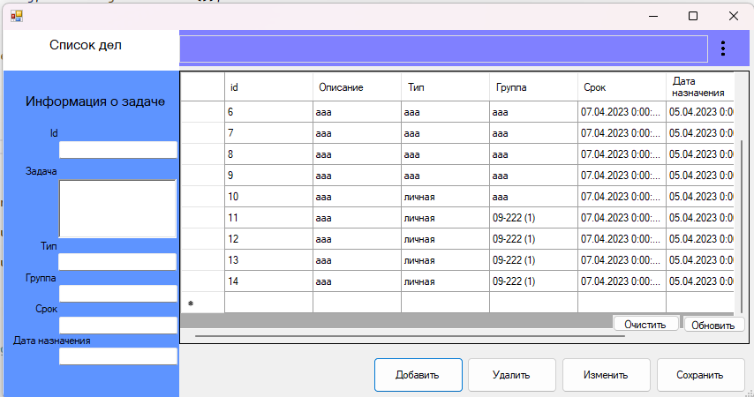

Описание бага 7 (не пофикшен):

В таблице дел всегда есть пустая строка, из-за которой вылетает программа

Шаги для воспроизведения:

1. Перейти на страницу «Список дел»
2. Выбрать пустую строку, которая была в таблице изначально
3. Нажать «Изменить»

Фактический результат:

Программа вылетает

Ожидаемый результат:

Такой строки не должно быть

Окружение:

ОС: Windows 11

Разрешение экрана: 1920х1080

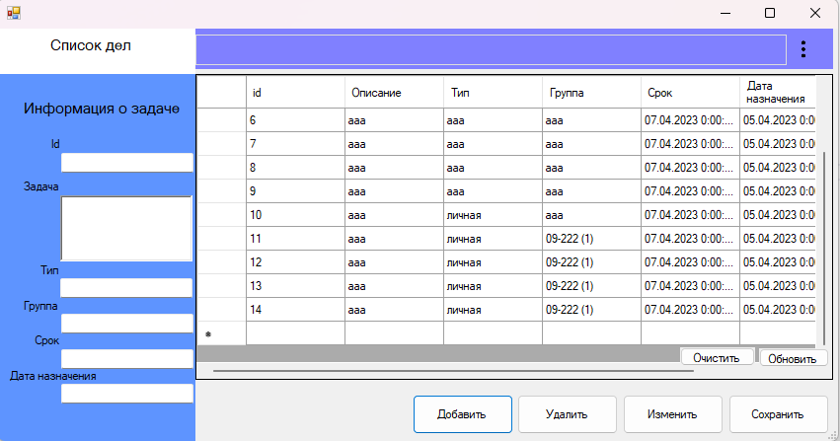

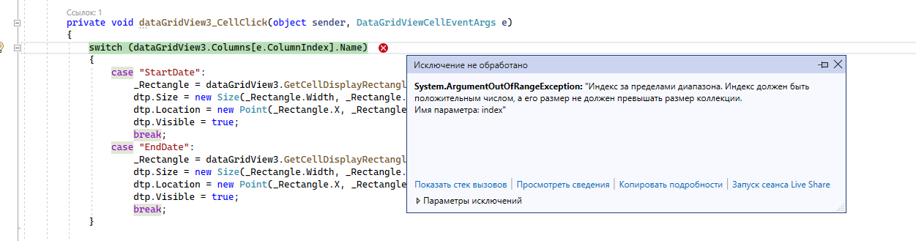

Описание бага 8 (не пофикшен):

В списке дел слева есть пустой столбец, из-за которого вылетает программа

Шаги для воспроизведения:

1. Перейти на страницу «Список дел»
2. Выбрать пустой столбец, который был в таблице изначально

Фактический результат:

Программа вылетает

Ожидаемый результат:

Такой строки не должно быть

Окружение:

ОС: Windows 11

Разрешение экрана: 1920х1080





Описание бага 9 (не пофикшен):

Для всех пользователей существует одна и та же таблица дел

Шаги для воспроизведения:

1. Перейти на страницу авторизации
2. Войти

Фактический результат:

При смене пользователя таблица остается той же самой

Ожидаемый результат:

Пользователи вносят данные и читают их с разных таблиц

Окружение:

ОС: Windows 11

Разрешение экрана: 1920х1080

Описание бага 10 (не пофикшен):

При нажатии кнопки без выбранного объекта программа вылетает

Шаги для воспроизведения:

1. Перейти на страницу списка дел
2. Удалить выбранный объект
3. Нажать «Сохранить», «Удалить», «Изменить» или «Сохранить»

Фактический результат:

Программа вылетает

Ожидаемый результат:

Пользователь получает предупреждение от программы (Например: «Для сохранения/удаления/изменения/сохранения выберите задачу»)

Окружение:

ОС: Windows 11

Разрешение экрана: 1920х1080

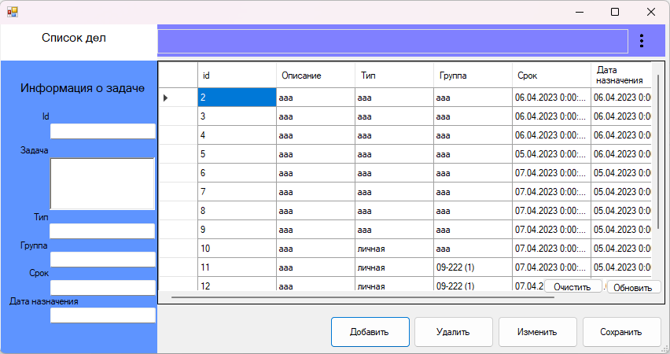 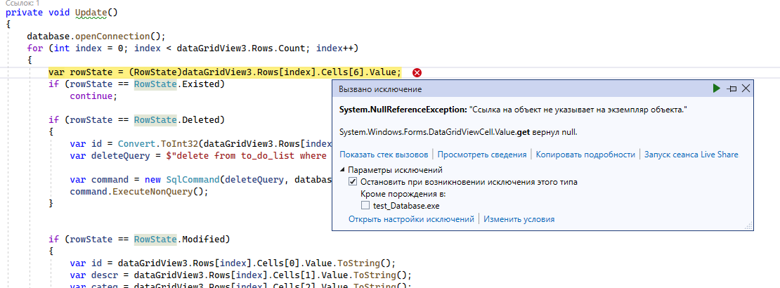

Описание бага 11 (не пофикшен):

В таблице возможно создание записей с некорректными полями

Шаги для воспроизведения:

1. Перейти на страницу списка дел
2. Создать запись с некорректным полем (Например: пустую запись или запись, где дата выполнения поставлена раньше, чем дата назначения)

Фактический результат:

Таблица создает некорректную запись

Ожидаемый результат:

Программа выдает предупреждение о создании некорректной записи

Окружение:

ОС: Windows 11

Разрешение экрана: 1920х1080

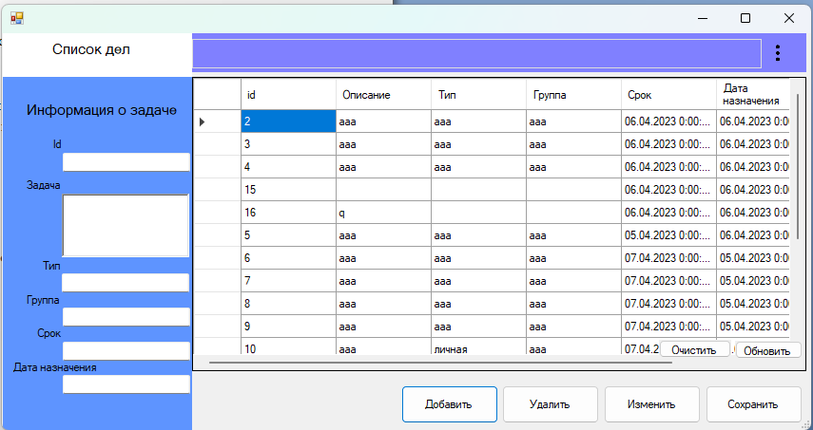

Описание бага 12 (не пофикшен):

После нескольких изменений размера столбцов кнопки «Обновить» и «Очистить» покрываются полосами

Шаги для воспроизведения:

1. Перейти на страницу списка дел
2. Несколько раз поменять размер правых столбцов

Фактический результат:

Кнопки покрываются полосами

Ожидаемый результат:

Ничего не происходит

Окружение:

ОС: Windows 11

Разрешение экрана: 1920х1080

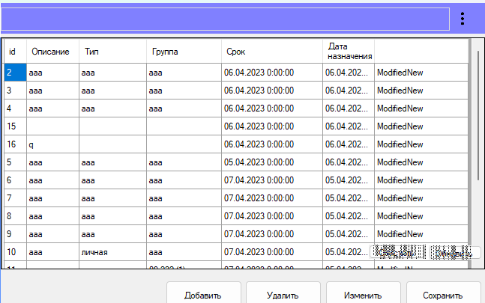

Описание бага 13 (не пофикшен):

Некорректное создание аккаунтов

Шаги для воспроизведения:

1. Перейти на страницу регистрации
2. Создать некорректный аккаунт (Например: пустой аккаунт; если в таблице уже есть такая пара логин-пароль)

Фактический результат:

Аккаунт создается

Ожидаемый результат:

Программа выдает предупреждение о создании некорректного аккаунта

Окружение:

ОС: Windows 11

Разрешение экрана: 1920х1080

